МИНИСТЕРСТВО ОБРАЗОВАНИЯ И НАУКИ ДНР

ДОНЕЦКИЙ НАЦИОНАЛЬНЫЙ ТЕХНИЧЕСКИЙ УНИВЕРСИТЕТ

Институт КНТ

Факультет ФИСП

Кафедра ПИ им. Л.П. Фельдмана

Лабораторная работа №1

Тема: «Базовые принципы работы с системами контроля версий»

Курс: Проф. Практика программной инженерии

Выполнил

ст. гр. ПИ-18Б

Моргунов А.Г.

Проверил

Филипишин Д.А.

Донецк – 2022

**Задание (Вариант 5)**

Создать в выделенном студенту репозитории три каталога: отчеты, программа, команда.

Составить по выбранной теме из предложенного списка перечень требуемых для нормального функционирования программы компонентов/модулей и описать их базовую функциональность в текстовом файле. Составить отчет по лабораторной работе и загрузить в репозиторий вместе с описанием проекта.

**Краткое описание компонентов модулируемого проекта.**

Модули программы:

- База данных - Хранение данных о заметках

- Основной модуль программы - Модуль, который отвечает за управление заметками (удаление, добавление, редактирование)

- Модуль экспорта в PDF

- Модуль назначения ярлыков для быстрого поиска по хранилищу

**Описать шаги разработки программы и также загрузить в каталог «программа»**

Шаги разработки программы:

- Определить структуры программы

- Определить структуры БД

- Реализовать минимальные требуемые функции программы

- Реализовать дополнительные функции программы

- Создать документацию для пользователя

**Вывод команды git log --pretty=format:\"%h %ad | %s%d [%an]\" --graph --date=short.**

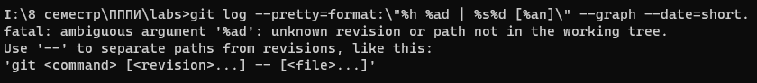

**Вывод команды git log --graph --date=short**

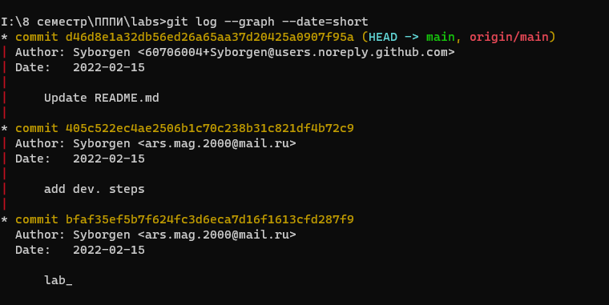

**Вывод команды git diff для одной из ревизий.**

